Министерство здравоохранения
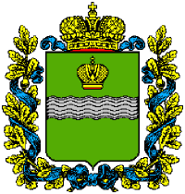Калужской области

Доклад

«О состоянии здоровья населения и организации здравоохранения в Калужской области
по итогам деятельности за 2016 год»

Калуга - 2017 год

Медико-демографические показатели здоровья населения
Калужская область расположена в центре европейской части России к юго-западу от Москвы и является типичным субъектом Центрального федерального округа (ЦФО), как и соседние с ней регионы – Брянская, Орловская, Смоленская и Тульская области. Территория области составляет 29,9 тыс. квадратных километров (0,18% территории России). Плотность населения 33,8 жителей на 1 кв.км. Расстояние от областного центра (город Калуга) до Москвы 188 км.
Муниципальное деление: 24 муниципальных района и 2 городских округа, в них 29 городских и 262 сельских поселений, 22 города, 10 посёлков городского типа, 3 177 сельских населённых пунктов (в том числе 451 без населения). Наиболее крупные промышленные центры - города Калуга, Обнинск, Людиново, Кондрово, Киров, Сухиничи, Малоярославец.
На 01.01.2016 в области проживало 1 009 772 человека. Две трети населения проживает в городах и рабочих поселках, в том числе в двух городских округах: областном центре – г. Калуге – 358 тыс. человек и г. Обнинске – 111 тыс. человек, удельный вес сельского населения 23,9%.
По численности населения Калужская область занимает 14-е место среди семнадцати областей ЦФО. Ниже численность населения только в Смоленской, Орловской и Костромской областях.
Начиная с 2006 года наблюдается устойчивая тенденция к значительному снижению темпов общей убыли населения, тем не менее, демографическая ситуация в Калужской области в целом характеризуется как не вполне благоприятная.
Диаграмма 1
Динамика рождаемости в Калужской области, ‰
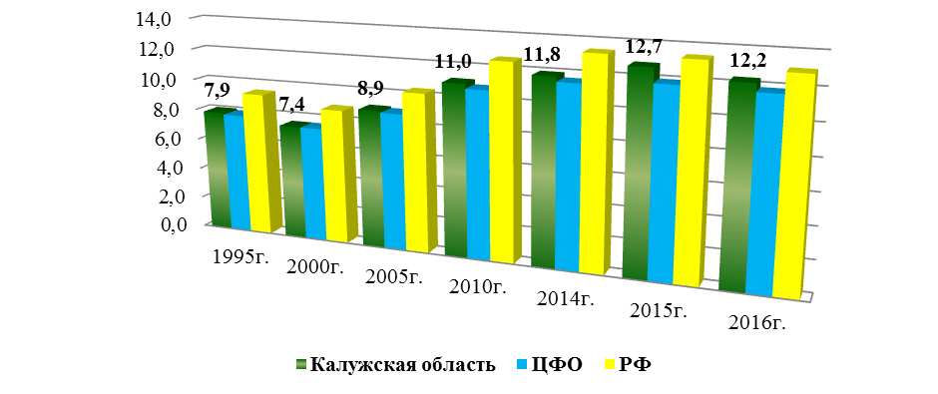
Численность жителей старше трудоспособного возраста превышает численность тех, чей возраст моложе трудоспособного (0-15 лет) в 1,7 раза, сравнявшись в 1992 и нарастая с 1993 года до 2015г. в минувшем году несколько снизилась, поскольку доля детей и подростков (0-17 лет) в последние годы демонстрирует тенденцию к росту и к 2016 году составила 17,7%, доля населения трудоспособного возраста снизилась до 53,9%.
Проводимая государством политика по решению проблемы депопуляции дает свои положительные результаты (диаграмма 1). По оперативным данным Калугастата в 2016 году в области родилось 12 268 малышей. Коэффициент рождаемости составил 12,2 на 1 тыс. населения, что составляет 96,8% к предыдущему году. Показатель в 2016г. по-прежнему выше в городской местности (12,8 на 1 тыс. жителей), чем сельской в (10,0‰).
Таблица 1
Динамика рождаемости 2013-2016гг.
 | число родившихся на 1000 населения
 | 2012г. | 2013г. | 2014г. | 2015г. | 2016г.
Российская Федерация | 13,3 | 13,3 | 13,3 | 13,3 | 12,9
ЦФО | 11,4 | 11,4 | 11,5 | 11,8 | 11,7
Калужская область | 11,8 | 11,8 | 11,8 | 12,6 | 12,2
Уровень рождаемости по территории области колеблется от 7,2 в Думиничском районе до 16,8 в Малоярославецком районе – диаграмма 2. Улучшение показателя в 2016 по сравнению с предыдущим годом отмечено в 7 районах, ухудшение - в 17 районах, наиболее выраженное (в порядке убывания) в Перемышльском, Куйбышевском, Ульяновском, Дзержинском, Ферзиковском, Козельском, Людиновском и Сухиничском районах.
Наметившаяся с 2006 года тенденция к снижению темпов естественной убыли населения за минувший год прекратилась - естественная убыль населения выросла и составила 2,9 на 1 000 населения против 2,4 в 2015г. и 3,5 в 2014г. По данному показателю лучший - г. Обнинск, единственный муниципалитет с положительным естественным приростом – 1,2. Худшие показатели естественной убыли в районах: Спас-Деменском– 12,3, Думиничском – 11,6, Медынском – 10,3, Барятинском – 9,8, Тарусском – 9,5, Юхновском – 9,3 и Мосальском – 9,1.
Депопуляция как процесс окончательно сформировалась в регионе с 1990г., достигла пика к 2000 году (график 1) и в настоящее время обусловлена высокими показателями смертности, не компенсируемыми показателями рождаемости. В 2016г. естественная убыль по сравнению с предыдущим годом выросла на 487 человек.
Миграционный прирост в 2016г. составил 7 756 человек (2015г. – 1 712) и в 2,7 раза компенсировал численные потери населения из-за естественной убыли. Общий прирост населения по сравнению с предыдущим годом составил 6 696 человек.
Коэффициент смертности по области в 2016 году остался на прежнем уровне и составил 15,1‰, что в 1,3 меньше, чем в 2005 году, когда значение показателя было максимальным. Показатель выше среднего по ЦФО (13,5) и РФ (12,9).
Уровень смертности по территории области варьирует от 11,4 (Ферзиковский район) до 21,8 (Спас-Деменский район). Ухудшились показатели в 2016 по сравнению с предыдущим годом в 10 районах, гг.Калуге и Обнинске, наиболее выраженное в Бабынинском, Мосальском, Козельском, Малоярославецком, Медынском, Тарусском и Жуковском районах. Позитивная динамика отмечена в 14 районах.
График 1
Естественное движение населения Калужской области
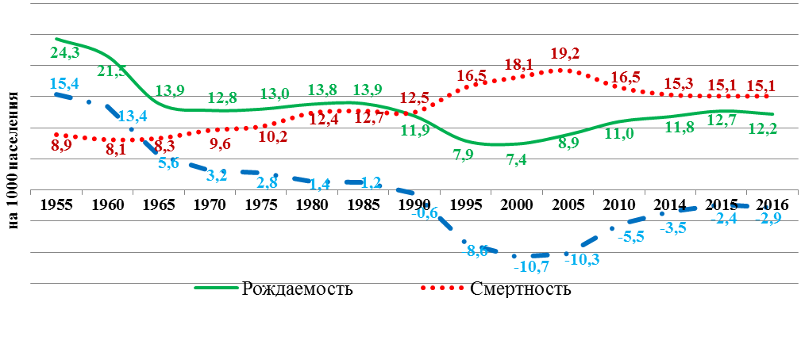
Диаграмма 2
Рождаемость и смертность по муниципальным образованиям
Калужской области в 2016 году, ‰
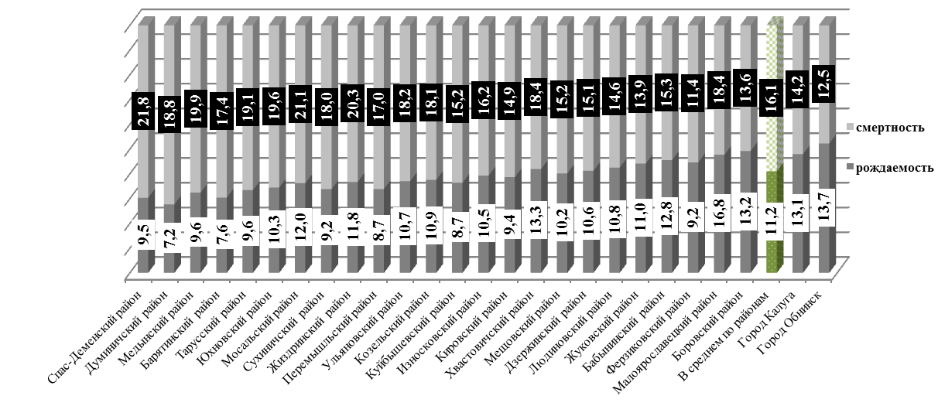
Показатель естественной убыли населения по итогам 2016 года улучшился в 13 муниципальных образованиях области, наиболее выраженная динамика отмечена в Хвастовичском, Мещовском, Износковском, Куйбышевском, Ферзиковском, Боровском, Барятинском, Спас-Деменском и Ульяновском районах.
Отрицательная динамика наблюдалась в 11 районах, наиболее выраженная в Бабынинском, Малоярославецком, Перемышльском, Козельском, Жуковском, Дзержинском и Медынском районах, а также в г.Калуге и г.Обнинске.

График 2
Динамика естественного прироста (убыли) населения, ‰
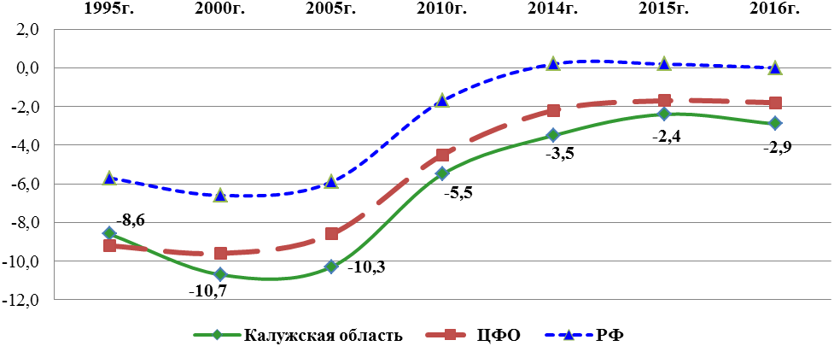
В 2016 году на 100 родившихся живыми приходилось 124 умерших (2015г. – 119; 2014г. – 129).
Высокий уровень смертности сегодня является основной причиной сокращения численности населения области, в динамике продолжается естественная убыль населения – график 2.
Диаграмма 3
Структура смертности в Калужской области в 2016 году (%)
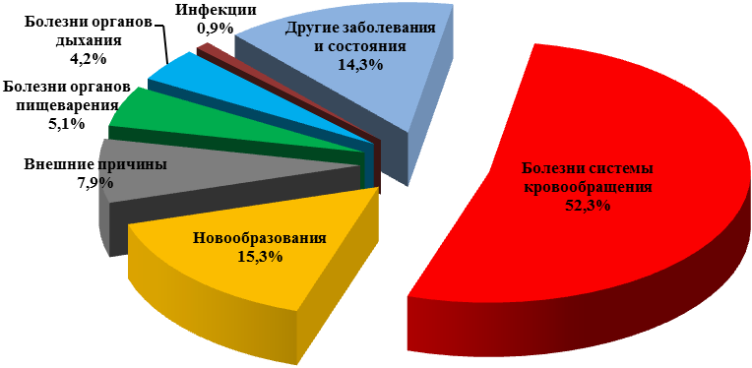
Среди основных причин смерти (диаграмма 3), обуславливающих 75,5% всех летальных исходов, как и в среднем по стране - болезни системы кровообращения (52,3%), злокачественные новообразования (15,3%) и внешние причины (7,9%).
Из онкологических заболеваний летальный исход чаще обуславливают новообразования органов системы пищеварения (37,1% от общего числа умерших от новообразований), органов дыхания (18,3%), молочной железы (6,8%) и женских половых органов (7,6%).
Среди обстоятельств, приведших к гибели людей от травм, отравлений или некоторых других последствий воздействия внешних причин, 17,2% составили дорожно-транспортные происшествия, 13,0% - отравления алкоголем, 12,3% - самоубийства. Смертность населения от внешних причин составила 11,9 на 10 тыс. населения (2015г. – 13,9; 2014г. – 16,2), у мужчин более чем в 3 раза выше, чем у женщин.
Основной причиной смерти от заболеваний органов дыхания (в 69,9%) была пневмония.
Таблица 2
Динамика основных причин смертности 2014-2016гг.
 | число умерших на 1000 населения
 | 2014г. | 2015г. | 2016г.
Российская Федерация | 13,1 | 13,1 | 12,9
ЦФО | 13,7 | 13,5 | 13,5
Калужская область | 15,3 | 15,1 | 15,1
 | число умерших от болезней системы кровообращения на 100 тыс. населения
 | 2014г. | 2015г. | 2016г.
Российская Федерация | 653,7 | 631,8 | 614,1
ЦФО | 711,3 | 669,7 | 649,7
Калужская область | 859,4 | 833,9 | 793,5
 | число умерших от новообразований
 | на 100 тыс. населения
 | 2015г. | 2014г. | 2016г.
Российская Федерация | 203,2 | 201,1 | 201,6
ЦФО | 218,3 | 220,3 | 215,9
Калужская область | 221,0 | 235,9 | 232,1
 | число умерших от туберкулеза
 | на 100 тыс. населения
 | 2014г. | 2015г. | 2016г.
Российская Федерация | 9,8 | 9,0 | 7,5
ЦФО | 5,2 | 4,1 | 3,5
Калужская область | 8,2 | 5,1 | 4,9
 | число умерших от дорожно-транспортных происшествий на 100 тыс. населения
 | 2014г. | 2015г. | 2016г.
Российская Федерация | 14,0 | 12,1 | 10,8
ЦФО | 12,5 | 11,0 | 10,1
Калужская область | 26,1 | 19,5 | 15,0
 | число умерших детей в возрасте до 1 года
 | на 1000 родившихся живыми
 | 2014г. | 2015г. | 2016г.
Российская Федерация | 7,4 | 6,5 | 6,0
ЦФО | 6,5 | 6,0 | 5,6
Калужская область | 7,5 | 8,7 | 6,8
 | материнская смертность
 | на 100 тыс. родившихся живыми
 | 2014г. | 2015г. | 2016г.
Российская Федерация | 10,9 | 10,2 | н/д
ЦФО | 11,0 | 10,3 | н/д
Калужская область | 16,8 | 0,0 | 0,0
Ожидаемая продолжительность жизни при рождении на начало года составляла 70,7 лет, в том числе у мужчин – 65,1, женщин – 76,3.
Из-за чрезмерно высокой преждевременной смертности мужчин численное превышение женщин над мужчинами в составе населения области наблюдается уже с 30 лет и к 70 годам достигает двукратного значения. В 2015г. продолжилась начатая в 2012 году тенденция снижения преобладания доли женского населения до 16,8% над численностью мужчин (2015г. – 16,4; 2014г. – 17,1), что составляет 78,5 тыс. женщин.
В составе населения еще сохраняется достаточно высокая доля людей трудоспособного возраста. Прирост этой категории населения с середины 90-х годов прошлого столетия обеспечили достаточно многочисленные поколения юношей и девушек, родившихся в 80-е годы прошлого столетия.
С 2005 года в Калужской области проводится активная демографическая политика, целенаправленно реализуются мероприятия, направленные на улучшение демографической ситуации в регионе согласно Закону Калужской области от 12.11.2007 №373-ОЗ «Об областной целевой программе «Улучшение демографической ситуации в Калужской области на 2008-2010 годы», Постановлению Правительства Калужской области от 29.12.2010 №552 «Об утверждении долгосрочной целевой программы «Улучшение демографической ситуации в Калужской области (2011-2015 годы)» и Постановлению Правительства Калужской области от 31.05.2010 №202 «Об утверждении регионального Плана мероприятий по реализации Концепции демографической политики Российской Федерации на территории Калужской области в 2011-2015 годах». Приняты государственная программа Калужской области «Развитие здравоохранения Калужской области», утвержденная постановлением Правительства Калужской области от 31.12.2013 №758, План мероприятий по повышению рождаемости в Калужской области на 2014-2018гг.
Наблюдавшийся в Калужской области с 2007г. рост доли повторных рождений в общем числе родившихся показал эффективность введения мер государственной и региональной поддержки материнства и детства. Важную роль сыграли предпринимаемые меры по укреплению семьи и популяризации рождаемости. Основные из них – реализация программ «Жилье для российской семьи», «Семья и дети Калужской области», в частности такие мероприятия, как социальные выплаты многодетным семьям на возмещение процентной ставки по ипотеке, дотации на питание детям, удвоение денежной компенсации на приобретение молочных продуктов для детей второго и третьего годов жизни, продление до трех лет срока выплаты детского пособия. По данным Калужского регионального отделения Фонда социального страхования Российской Федерации, за время действия программы «Родовые сертификаты» финансовая поддержка медицинских учреждений, оказывающих помощь беременным женщинам и детям первого года жизни, значительно увеличилась. Так, в 2015 году родильным домам, женским консультациям и детским поликлиникам области региональное отделение фонда перечислило 117,6 млн рублей, что на 8,5 млн больше чем в 2014г.
Прогноз. В настоящее время резервы улучшения демографической ситуации кроются в сокращении смертности от предотвратимых причин. В отличие от рождаемости, показатели смертности, как по Калужской области, так и в среднем по России, неизмеримо выше, чем в странах мира с подобным типом и воспроизводством населения. Снижение младенческой смертности и показателей повозрастной смертности в рабочих возрастах за счет внешних причин смерти способны обеспечить увеличение показателей ожидаемой продолжительности жизни к началу 2020-х до 74,0 лет.
Несмотря на прогнозируемое некоторое улучшение ситуации в естественном движении населения, под влиянием процесса старения населения демографическая обстановка в регионе в ближайшие годы в целом не претерпит существенных изменений. Миграционный приток не сможет компенсировать естественной убыли. Кроме этого, активная политика по привлечению мигрантов из стран бывшего СССР влечет за собой необходимость усиления санитарно-эпидемиологического контроля, профилактических мероприятий и оказания медицинской помощи переселенцам, зачастую страдающих запущенными формами инфекционных и неинфекционных заболеваний.
По прогнозам Росстата сокращение численности наиболее активных в репродуктивном плане возрастных групп женского населения будет отрицательно влиять на динамику показателей рождаемости. Наиболее значительно уменьшится численность женщин в возрастах 25-39 лет, к 2030 году - в 1,6 раз. Число родившихся и общий коэффициент рождаемости в Калужской области будет снижаться. По прогнозу эти показатели в 2020, 2025, 2030гг. составят 10,7, 9,6 и 9,1 тысяч родившихся и 10,5, 9,5 и 9,0 промилле соответственно.
На фоне увеличения численности людей старших возрастов продолжится начавшееся с 2007г. снижение численности трудоспособного населения. Увеличится преобладание населения пенсионных возрастов над численностью детей и подростков до 16 лет. Прогнозируемые изменения в возрастном составе населения могут негативным образом отразиться на рынке труда, увеличить нагрузку на социальную сферу и отрасль здравоохранения в части медицинской помощи (в том числе высокотехнологичной и дорогостоящей) взрослому населению.
Общая заболеваемость населения
Заболеваемость населения
В государственных медицинских организациях региона, оказывающих медицинскую помощь в амбулаторно-поликлинических условиях, ежегодно регистрируется более 1,4 млн. случаев острых и хронических заболеваний. В 2016 году 52,0% (2015г. – 50,7%; 2014г. – 50,6%) составили случаи с впервые в жизни установленным диагнозом.
По сравнению с прошлым годом в 2016г. показатели заболеваемости в целом по области выросли по всем возрастным группам, кроме подростков – графики 2 и 3.
График 2
Общая заболеваемость населения Калужской области за период 2005-2016гг. (‰)
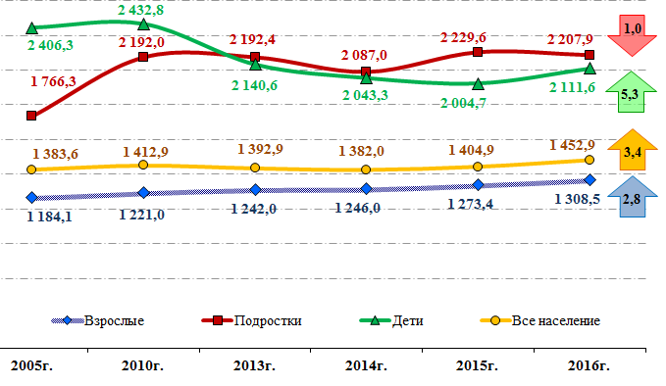
Общая заболеваемость несколько снизилась по 3 классам заболеваний, наиболее значительно по классу психических расстройств и расстройств поведения (-29,6%), а также по болезням крови и кроветворных органов, травмам, отравлениям и некоторым другим последствиям воздействия внешних причин. Повысилась по 13 классам, наиболее заметно по классу (+74,4%) новообразований.
Первичная заболеваемость всего населения снизилась по 4 классам, наиболее значительно по классу травм, отравлений и некоторых других последствий воздействия внешних причин (-14,1%), психическим расстройствам (-10,9%), а также инфекционным заболеваниям (-8,3%).
Рост наблюдался по 12 классам, наиболее выраженный – по новообразованиям (в 2,7 раза), врожденным аномалиям (в 1,5 раза) и эндокринным болезням (+37,9%).
Структуру общей соматической заболеваемости всего населения Калужской области, зарегистрированной в государственных учреждениях здравоохранения в 2016 году как 1 452,9 заболевания на 1 тыс. населения (2015г. – 1 404,9; РФ – 1 602,1, ЦФО – 1 446,7; 2014г. – 1 382,0) на 50,5% формируют 3 класса заболеваний: болезни органов дыхания – 414,4‰ (2015г. – 389,9; 2014г. – 381,2), системы кровообращения – 198,5‰ (2015г. – 194,7; 2014г. –202,3) и костно-мышечной системы – 121,4‰ (2015г. – 108,6; 2014г. – 108,3).

График 3
Первичная заболеваемость населения Калужской области за период 2005-2016гг. (‰)
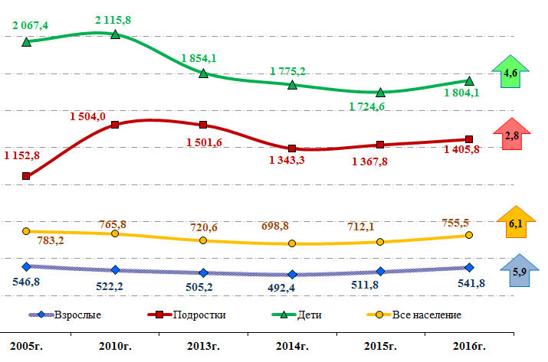

Диаграмма 4
Динамика показателей заболеваемости совокупного населения Калужской области (на 1 000 всего населения)
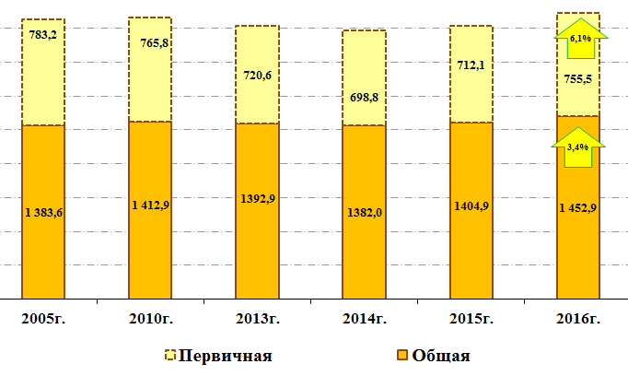
Среди заболеваний, зарегистрированных первично и составивших 755,5‰ (2015г. – 712,1; РФ – 778,9, ЦФО – 700,3; 2014г. – 698,8), также преобладают болезни органов дыхания – 370,5‰ (2015г. – 345,3; 2014г. – 333,0), травмы, отравления и другие последствия внешних причин –55,3‰ (2015г. – 64,4; 2014г. – 63,3) и болезни кожи и подкожной клетчатки – 49,5‰ (2015г. – 49,0; 2014г. – 50,1).
Таблица 3
Структура заболеваемости совокупного населения в 2016 году (‰)
 | Общая |  | Первичная
 | ранг | 1 453 | ранг | 756
болезни органов дыхания | 1 | 414,4 | 1 | 370,5
болезни системы кровообращения | 2 | 198,5 | 8 | 28,6
болезни костно-мышечной системы и соединительной ткани | 3 | 121,4 | 5 | 38,1
болезни мочеполовой системы | 4 | 103,8 | 4 | 41,3
болезни органов пищеварения | 5 | 87,5 | 7 | 29,2
болезни глаза и его придаточного аппарата | 6 | 85,1 | 6 | 33,0
болезни нервной системы | 7 | 71,7 | 11 | 18,7
болезни эндокринной системы, расстройства питания и нарушения обмена веществ | 8 | 59,6 | 12 | 11,4
болезни кожи и подкожной клетчатки | 9 | 59,5 | 3 | 49,5
травмы, отравления и другие последствия внешних причин | 10 | 55,3 | 2 | 55,3
психические расстройства и расстройства поведения | 11 | 45,8 | 14 | 4,7
новообразования | 12 | 45,4 | 13 | 9,9
болезни уха и сосцевидного отростка | 13 | 38,5 | 9 | 26,7
некоторые инфекционные и паразитарные болезни | 14 | 38,0 | 10 | 21,3
болезни крови, кроветворных органов и отдельные нарушения, вовлекающие иммунный механизм | 15 | 7,3 | 15 | 2,6
врожденные аномалии (пороки развития), деформации и хромосомные нарушения | 16 | 5,3 | 16 | 1,5
симптомы, признаки и отклонения от нормы, не классифицированные в других рубриках | 17 | 0,1 | 17 | 0,1
Показатель общей зарегистрированной заболеваемости в 2016 году в целом в Калужской области вырос у детей и взрослых, незначительно снизился у подростков и составил на 1 тыс. соответствующего населения:
1 308,5 (+2,8%) против 1 273,4 в 2015г. у взрослых (РФ – 1 448,0, ЦФО – 1 293,2),
2 207,9 (-1,0%) против 2 229,6 в 2015г. у подростков (РФ – 2 265,7, ЦФО – 2 145,3),
2 111,6 (+5,3%) против 2 004,7 в 2015г. у детей (РФ – 2 239,2, ЦФО – 2 222,0).
Показатели впервые зарегистрированной заболеваемости в 2016 году также выросли у детей в возрасте 0-14 лет, подростков и взрослых и составили на 1 тыс. соответствующего населения:
541,8 (+5,9%) против 511,8 в 2015г. у взрослых (РФ – 547,8, ЦФО – 487,5),
1 405,8 (+2,8%) против 1 367,8 в 2015г. у подростков (РФ – 1 385,1, ЦФО – 1 326,2),
1 804,1 (+4,6%) против 1 724,6 в 2015г. у детей (РФ – 1 797,4, ЦФО – 1 831,3).
Динамика показателей заболеваемости по возрастным группам представлена на диаграммах 6, 7, 8.
По поводу заболеваний в 2016 году состояло на диспансерном учете на конец года 20,4% населения области или 18,0% из числа всех зарегистрированных случаев болезней (2014г. – 14,0 и 18,5%; 2014г. – 13,8 и 16,5%, соответственно).

Диаграмма 5
Динамика показателей заболеваемости взрослого населения Калужской области (на 1 000 взрослого населения)
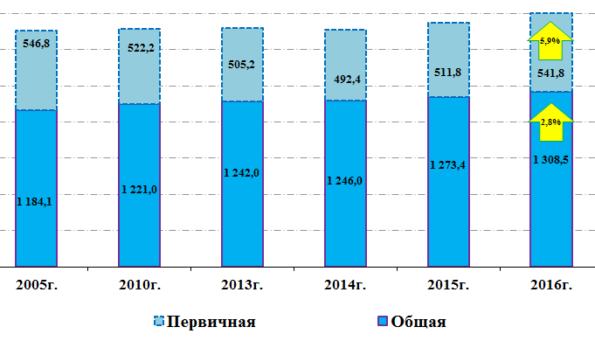
Диаграмма 6
Динамика показателей заболеваемости подростков Калужской области
(на 1 000 населения 15-17 лет)
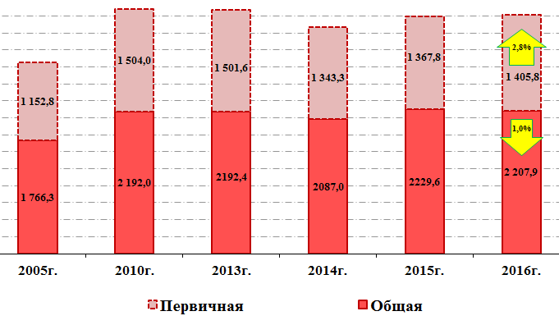
Диаграмма 7
Динамика показателей заболеваемости детского населения Калужской области (на 1 000 населения 0-14 лет)
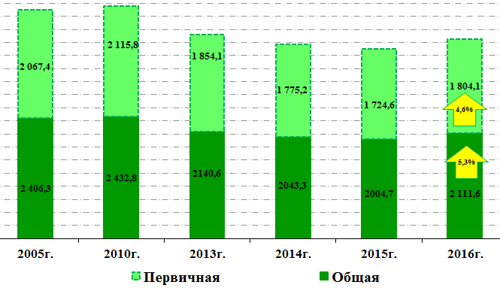
В структуре общей заболеваемости первое место занимают:
болезни органов кровообращения у взрослых – 235,0‰ против 229,2 в 2015г.
(РФ – 282,5, ЦФО – 275,4),
болезни органов дыхания у подростков – 789,8 против 804,2 (РФ – 765,1, ЦФО – 773,7) и детей – 1 370,3 против 1 315,8 (РФ – 1 226,9, ЦФО – 1 283,2).
На втором месте:
болезни органов дыхания у взрослых – 226,1 против 212,2 в 2015г.
(РФ –199,9, ЦФО – 194,9),
глазные болезни у подростков – 279,6 против 237,2 (РФ – 218,0, ЦФО – 211,0),
болезни кожи и подкожной клетчатки у детей – 113,4 против 99,2
(РФ – 99,4, ЦФО – 91,6).
Третье место занимают:
болезни костно-мышечной системы у взрослых – 126,6 против 113,5 в 2015г. (РФ – 143,2, ЦФО – 125,1) и подростков – 216,5 против 180,8 (РФ – 175,4, ЦФО – 183,0),
болезней органов пищеварения у детей – 83,6‰ против 70,6 (РФ – 132,7, ЦФО – 107,7).
Структура обращаемости за медицинской помощью населения области в 2016 году существенных изменений не претерпела: каждое второе обращение связано с сердечно-сосудистыми и респираторными нарушениями с двукратным перераспределением в пользу последних (диаграмма 8).
Диаграмма 8
Заболеваемость жителей Калужской области в 2016 году по данным обращаемости в учреждения здравоохранения (на 1 тыс. населения)
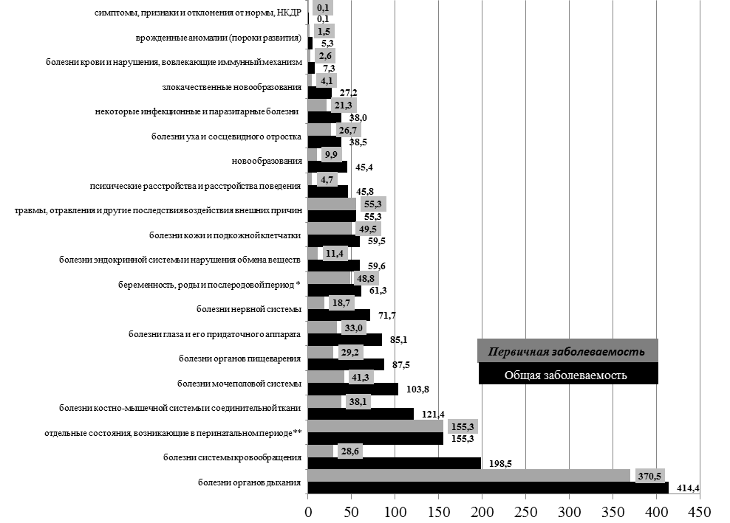
* - на 1000 женщин фертильного возраста
** - на 1000 детей до года
Таблица 4
Общая заболеваемость населения, зарегистрированная в системе здравоохранения Калужской области по классам болезней, все население (‰)
Классы болезней  МКБ-10 | 2014г. | 2015г. | 2016г. | Относительно предыдущего года %
1 | 2 | 3 | 4 | 5
Всего | 1382,0 | 1404,9 | 1452,9 | 103,4
Некоторые инфекционные и паразитарные болезни | 38,6 | 35,8 | 38,0 | 106,0
Новообразования | 37,0 | 26,0 | 45,4 | 174,4
Болезни крови и кроветворных органов и отдельные нарушения, вовлекающие иммунный механизм | 6,1 | 7,4 | 7,3 | 98,1
Болезни эндокринной системы, расстройства питания, нарушения обмена веществ | 53,4 | 56,8 | 59,6 | 105,0
Психические расстройства и расстройства поведения | 47,0 | 65,0 | 45,8 | 70,4
Болезни нервной системы | 65,6 | 67,9 | 71,7 | 105,7
Болезни глаза и его придаточного аппарата | 85,5 | 78,8 | 85,1 | 108,0
Болезни уха и сосцевидного отростка | 36,1 | 32,9 | 38,5 | 117,1
Болезни системы кровообращения | 202,3 | 194,7 | 198,5 | 101,9
Болезни органов дыхания (включая грипп, ОРВИ) | 381,2 | 389,9 | 414,4 | 106,3
Болезни органов пищеварения | 83,2 | 81,1 | 87,5 | 107,9
Болезни кожи и подкожной клетчатки | 59,3 | 58,2 | 59,5 | 102,3
Болезни костно-мышечной системы и соединительной ткани | 108,3 | 108,6 | 121,4 | 111,7
Болезни мочеполовой системы | 91,4 | 96,3 | 103,8 | 107,8
Врождённые аномалии (пороки развития), деформации и хромосомные нарушения | 4,6 | 5,0 | 5,3 | 106,8
Симптомы, признаки и отклонения от нормы, выявленные при клинических и лабораторных исследованиях | 0,4 | 0,4 | 0,1 | 25,8
Травмы, отравления и некоторые другие последствия воздействия внешних причин | 64,0 | 66,4 | 55,3 | 83,2

Таблица 5
Общая заболеваемость населения, зарегистрированная в системе здравоохранения Калужской области по классам болезней, взрослые 18 лет и старше (‰)
Классы болезней  МКБ-10 | 2014г. | 2015г. | 2016г. | Относительно предыдущего года %
1 | 2 | 3 | 4 | 5
Всего | 1246,0 | 1273,4 | 1308,5 | 102,8
Некоторые инфекционные и паразитарные болезни | 33,9 | 32,1 | 34,7 | 108,1
Новообразования | 43,1 | 47,1 | 53,4 | 113,4
Болезни крови и кроветворных органов и отдельные нарушения, вовлекающие иммунный механизм | 4,7 | 6,2 | 6,2 | 99,7
Болезни эндокринной системы, расстройства питания, нарушения обмена веществ | 56,3 | 59,9 | 62,7 | 104,7
Психические расстройства и расстройства поведения | 50,0 | 70,2 | 48,4 | 68,9
Болезни нервной системы | 67,8 | 70,6 | 75,2 | 106,5
Болезни глаза и его придаточного аппарата | 81,3 | 75,3 | 77,8 | 103,3
Болезни уха и сосцевидного отростка | 34,4 | 31,2 | 37,3 | 119,7
Болезни системы кровообращения | 237,8 | 229,2 | 235,0 | 102,5
Болезни органов дыхания (включая грипп, ОРВИ) | 206,3 | 212,2 | 226,1 | 106,6
Болезни органов пищеварения | 81,6 | 81,7 | 86,8 | 106,2
Болезни кожи и подкожной клетчатки | 48,8 | 49,2 | 48,0 | 97,5
Болезни костно-мышечной системы и соединительной ткани | 116,9 | 113,5 | 126,6 | 111,5
Болезни мочеполовой системы | 99,6 | 105,7 | 117,1 | 110,8
Врождённые аномалии (пороки развития), деформации и хромосомные нарушения | 0,9 | 0,9 | 1,1 | 117,1
Симптомы, признаки и отклонения от нормы, выявленные при клинических и лабораторных исследованиях | 0,2 | 0,1 | 0,1 | 63,7
Травмы, отравления и некоторые другие последствия воздействия внешних причин | 62,4 | 66,7 | 55,1 | 82,6
Таблица 6
Общая заболеваемость населения, зарегистрированная в системе здравоохранения Калужской области по классам болезней, лица старше трудоспособного возраста (‰)
Классы болезней  МКБ-10 | 2014г. | 2015г. | 2016г. | Относительно предыдущего года %
1 | 2 | 3 | 4 | 5
Всего | 1463,7 | 1613,8 | 1625,5 | 100,7
Некоторые инфекционные и паразитарные болезни | 22,9 | 24,0 | 25,9 | 108,0
Новообразования | 63,4 | 74,3 | 76,1 | 102,5
Болезни крови и кроветворных органов и отдельные нарушения, вовлекающие иммунный механизм | 3,7 | 5,7 | 5,6 | 98,0
Болезни эндокринной системы, расстройства питания, нарушения обмена веществ | 89,1 | 97,7 | 104,8 | 107,3
Психические расстройства и расстройства поведения | 36,9 | 63,0 | 36,5 | 57,9
Болезни нервной системы | 56,6 | 62,7 | 70,2 | 112,0
Болезни глаза и его придаточного аппарата | 127,8 | 124,6 | 134,9 | 108,3
Болезни уха и сосцевидного отростка | 46,3 | 46,1 | 54,6 | 118,5
Болезни системы кровообращения | 409,3 | 437,5 | 434,9 | 99,4
Болезни органов дыхания (включая грипп, ОРВИ) | 169,0 | 193,3 | 181,8 | 94,1
Болезни органов пищеварения | 102,8 | 107,6 | 111,2 | 103,4
Болезни кожи и подкожной клетчатки | 54,2 | 57,0 | 50,9 | 89,2
Болезни костно-мышечной системы и соединительной ткани | 147,9 | 164,0 | 170,4 | 103,9
Болезни мочеполовой системы | 79,9 | 95,3 | 111,7 | 117,2
Врождённые аномалии (пороки развития), деформации и хромосомные нарушения | 0,4 | 0,4 | 0,7 | 173,3
Симптомы, признаки и отклонения от нормы, выявленные при клинических и лабораторных исследованиях | 3,4 | 0,1 | 0,2 | 205,0
Травмы, отравления и некоторые другие последствия воздействия внешних причин | 50,0 | 60,7 | 55,1 | 90,8
Таблица 7
Общая заболеваемость населения, зарегистрированная в системе здравоохранения Калужской области по классам болезней, дети в возрасте 0-17 лет (‰)
Классы болезней  МКБ-10 | 2014г. | 2015г. | 2016г. | Относительно предыдущего года %
1 | 2 | 3 | 4 | 5
Всего | 2049,8 | 2036,3 | 2124,9 | 104,4
Некоторые инфекционные и паразитарные болезни | 61,6 | 53,7 | 53,3 | 99,2
Новообразования | 6,8 | 7,0 | 7,9 | 113,6
Болезни крови и кроветворных органов и отдельные нарушения, вовлекающие иммунный механизм | 13,1 | 13,5 | 12,8 | 95,4
Болезни эндокринной системы, расстройства питания, нарушения обмена веществ | 38,7 | 41,7 | 45,0 | 107,8
Психические расстройства и расстройства поведения | 32,3 | 40,1 | 33,8 | 84,3
Болезни нервной системы | 54,9 | 54,8 | 55,5 | 101,4
Болезни глаза и его придаточного аппарата | 105,9 | 95,7 | 118,9 | 124,3
Болезни уха и сосцевидного отростка | 44,5 | 41,1 | 43,7 | 106,3
Болезни системы кровообращения | 28,1 | 28,8 | 28,4 | 98,7
Болезни органов дыхания (включая грипп, ОРВИ) | 1239,7 | 1243,9 | 1290,4 | 103,7
Болезни органов пищеварения | 90,6 | 77,8 | 90,6 | 116,5
Болезни кожи и подкожной клетчатки | 111,1 | 101,2 | 113,2 | 111,9
Болезни костно-мышечной системы и соединительной ткани | 66,1 | 85,2 | 97,4 | 114,3
Болезни мочеполовой системы | 50,8 | 51,5 | 41,8 | 81,1
Врождённые аномалии (пороки развития), деформации и хромосомные нарушения | 22,7 | 24,3 | 24,5 | 101,0
Симптомы, признаки и отклонения от нормы, выявленные при клинических и лабораторных исследованиях | 1,3 | 1,6 | 0,2 | 9,3
Травмы, отравления и некоторые другие последствия воздействия внешних причин | 72,2 | 65,2 | 56,3 | 86,4
В структуре впервые выявленной заболеваемости (на 1 тыс. населения соответствующего возраста), как и в предыдущие годы, первое место занимают болезни органов дыхания:
у взрослых – 179,0 против 164,6 (РФ – 154,3, ЦФО – 155,5),
подростков – 744,8 против 750,0 (РФ – 678,6, ЦФО – 691,8),
детей – 1 344,0 против 1 289,2 (РФ – 1 171,6, ЦФО – 1 230,7).
На втором месте:
травмы и отравления у взрослых – 55,1 против 64,8 (РФ – 84,5, ЦФО – 76,9) и подростков – 107,3 против 128,6 (РФ – 174,6, ЦФО – 176,2),
болезни кожи и подкожной клетчатки у детей – 101,8 против 90,1 (РФ – 77,4 и ЦФО – 75,0).
Третье место занимают:
болезни мочеполовой системы у взрослых – 45,7 против 40,6 (РФ – 49,7, ЦФО – 37,4),
болезни кожи и подкожной клетчатки у подростков – 91,9 против 83,1 (РФ – 81,3, ЦФО – 81,6),
болезни органов пищеварения у детей – 55,3 против 50,1 (РФ – 73,0, ЦФО – 56,2).
Таблица 8
Первичная заболеваемость населения, зарегистрированная в системе здравоохранения Калужской области по классам болезней, все население (‰)
Классы болезней  МКБ-10 | 2014г. | 2015г. | 2016г. | Относительно предыдущего года %
1 | 2 | 3 | 4 | 5
Всего | 698,8 | 712,1 | 755,5 | 106,1
Некоторые инфекционные и паразитарные болезни | 26,5 | 23,2 | 21,3 | 91,7
Новообразования | 8,1 | 3,6 | 9,9 | 271,8
Болезни крови и кроветворных органов и отдельные нарушения, вовлекающие иммунный механизм | 2,2 | 2,7 | 2,6 | 95,8
Болезни эндокринной системы, расстройства питания, нарушения обмена веществ | 6,5 | 8,3 | 11,4 | 137,9
Психические расстройства и расстройства поведения | 4,7 | 5,3 | 4,7 | 89,1
Болезни нервной системы | 17,0 | 17,9 | 18,7 | 104,4
Болезни глаза и его придаточного аппарата | 29,4 | 26,1 | 33,0 | 126,5
Болезни уха и сосцевидного отростка | 24,7 | 24,0 | 26,7 | 111,4
Болезни системы кровообращения | 20,6 | 24,1 | 28,6 | 118,7
Болезни органов дыхания (включая грипп, ОРВИ) | 334,9 | 345,3 | 370,5 | 107,3
Болезни органов пищеварения | 26,3 | 25,7 | 29,2 | 113,7
Болезни кожи и подкожной клетчатки | 50,4 | 49,0 | 49,5 | 101,0
Болезни костно-мышечной системы и соединительной ткани | 30,5 | 31,9 | 38,1 | 119,3
Болезни мочеполовой системы | 36,9 | 38,6 | 41,3 | 107,0
Врождённые аномалии (пороки развития), деформации и хромосомные нарушения | 0,9 | 1,0 | 1,5 | 150,8
Симптомы, признаки и отклонения от нормы, выявленные при клинических и лабораторных исследованиях | 0,3 | 0,2 | 0,1 | 45,1
Травмы, отравления и некоторые другие последствия воздействия внешних причин | 63,6 | 64,3 | 55,3 | 85,9
Таблица 9
Первичная заболеваемость населения, зарегистрированная в системе здравоохранения Калужской области по классам болезней, взрослые 18 лет и старше (‰)
Классы болезней  МКБ-10 | 2014г. | 2015г. | 2016г. | Относительно предыдущего года %
1 | 2 | 3 | 4 | 5
Всего | 492,4 | 511,8 | 541,8 | 105,9
Некоторые инфекционные и паразитарные болезни | 21,2 | 18,5 | 16,1 | 87,2
Новообразования | 8,9 | 9,3 | 11,2 | 119,9
Болезни крови и кроветворных органов и отдельные нарушения, вовлекающие иммунный механизм | 1,5 | 2,1 | 2,2 | 103,3
Болезни эндокринной системы, расстройства питания, нарушения обмена веществ | 6,0 | 7,6 | 10,5 | 137,6
Психические расстройства и расстройства поведения | 4,6 | 5,0 | 3,6 | 71,4
Болезни нервной системы | 15,5 | 17,4 | 18,3 | 105,2
Болезни глаза и его придаточного аппарата | 23,7 | 21,6 | 28,0 | 129,6
Болезни уха и сосцевидного отростка | 21,8 | 21,5 | 23,9 | 110,9
Болезни системы кровообращения | 23,8 | 27,4 | 32,3 | 118,0
Болезни органов дыхания (включая грипп, ОРВИ) | 157,0 | 164,6 | 179,0 | 108,8
Болезни органов пищеварения | 18,9 | 20,7 | 24,4 | 118,2
Болезни кожи и подкожной клетчатки | 41,0 | 40,7 | 38,5 | 94,6
Болезни костно-мышечной системы и соединительной ткани | 30,7 | 32,3 | 39,2 | 121,4
Болезни мочеполовой системы | 38,8 | 40,6 | 45,7 | 112,5
Врождённые аномалии (пороки развития), деформации и хромосомные нарушения | 0,2 | 0,1 | 0,0 | 0,0
Симптомы, признаки и отклонения от нормы, выявленные при клинических и лабораторных исследованиях | 0,2 | 0,1 | 0,1 | 81,0
Травмы, отравления и некоторые другие последствия воздействия внешних причин | 62,2 | 64,8 | 55,1 | 85,0
Таблица 10
Первичная заболеваемость населения, зарегистрированная в системе здравоохранения Калужской области по классам болезней, лица старше трудоспособного возраста (‰)
Классы болезней  МКБ-10 | 2014г. | 2015г. | 2016г. | Относительно предыдущего года %
1 | 2 | 3 | 4 | 5
Всего | 434,0 | 479,8 | 513,4 | 107,0
Некоторые инфекционные и паразитарные болезни | 17,1 | 15,8 | 16,0 | 101,3
Новообразования | 13,2 | 13,1 | 17,2 | 130,9
Болезни крови и кроветворных органов и отдельные нарушения, вовлекающие иммунный механизм | 0,7 | 1,4 | 1,3 | 93,6
Болезни эндокринной системы, расстройства питания, нарушения обмена веществ | 8,5 | 9,8 | 13,3 | 135,9
Психические расстройства и расстройства поведения | 3,4 | 5,0 | 4,1 | 82,3
Болезни нервной системы | 10,4 | 13,2 | 12,9 | 97,9
Болезни глаза и его придаточного аппарата | 29,3 | 27,9 | 40,5 | 145,2
Болезни уха и сосцевидного отростка | 27,8 | 27,5 | 32,2 | 116,9
Болезни системы кровообращения | 36,5 | 43,1 | 51,2 | 118,8
Болезни органов дыхания (включая грипп, ОРВИ) | 114,8 | 134,8 | 124,6 | 92,4
Болезни органов пищеварения | 18,4 | 20,6 | 23,9 | 116,0
Болезни кожи и подкожной клетчатки | 45,6 | 46,0 | 41,8 | 90,9
Болезни костно-мышечной системы и соединительной ткани | 33,1 | 33,7 | 42,6 | 126,2
Болезни мочеполовой системы | 22,3 | 28,5 | 36,6 | 128,6
Врождённые аномалии (пороки развития), деформации и хромосомные нарушения | 0,4 | 0,0 | 0,0 | 100,0
Симптомы, признаки и отклонения от нормы, выявленные при клинических и лабораторных исследованиях | 3,4 | 0,1 | 0,0 | 0,0
Травмы, отравления и некоторые другие последствия воздействия внешних причин | 49,5 | 59,3 | 55,1 | 92,9

Таблица 11
Первичная заболеваемость населения, зарегистрированная в системе здравоохранения Калужской области по классам болезней, дети в возрасте 0-17 лет (‰)
Классы болезней  МКБ-10 | 2014г. | 2015г. | 2016г. | Относительно предыдущего года %
1 | 2 | 3 | 4 | 5
Всего | 1711,5 | 1674,5 | 1749,3 | 104,5
Некоторые инфекционные и паразитарные болезни | 52,8 | 46,1 | 45,4 | 98,4
Новообразования | 4,2 | 4,0 | 4,1 | 102,4
Болезни крови и кроветворных органов и отдельные нарушения, вовлекающие иммунный механизм | 5,5 | 5,5 | 4,6 | 84,0
Болезни эндокринной системы, расстройства питания, нарушения обмена веществ | 9,1 | 11,3 | 15,8 | 139,5
Психические расстройства и расстройства поведения | 5,1 | 6,4 | 9,6 | 149,1
Болезни нервной системы | 24,7 | 20,4 | 20,5 | 100,5
Болезни глаза и его придаточного аппарата | 57,3 | 47,6 | 56,3 | 118,2
Болезни уха и сосцевидного отростка | 39,0 | 35,6 | 39,4 | 110,4
Болезни системы кровообращения | 4,5 | 8,4 | 11,3 | 134,8
Болезни органов дыхания (включая грипп, ОРВИ) | 1208,1 | 1213,4 | 1261,5 | 104,0
Болезни органов пищеварения | 62,6 | 49,9 | 51,5 | 103,3
Болезни кожи и подкожной клетчатки | 96,2 | 89,2 | 100,4 | 112,6
Болезни костно-мышечной системы и соединительной ткани | 29,4 | 30,2 | 33,0 | 109,1
Болезни мочеполовой системы | 27,6 | 28,9 | 21,2 | 73,2
Врождённые аномалии (пороки развития), деформации и хромосомные нарушения | 4,3 | 5,1 | 7,2 | 139,6
Симптомы, признаки и отклонения от нормы, выявленные при клинических и лабораторных исследованиях | 1,2 | 0,8 | 0,2 | 17,8
Травмы, отравления и некоторые другие последствия воздействия внешних причин | 70,8 | 62,2 | 56,3 | 90,5
Показатели регистрируемой заболеваемости по муниципальным образованиям Калужской области значительно разнятся (диаграмма 10) в зависимости от численности и характеристик населения, а также доступности медицинской помощи, особенностей и качества статистического учёта в учреждениях здравоохранения.
Наиболее высокие показатели общей заболеваемости на 1 000 жителей отмечены в Козельском (2 014,5), Хвастовичском (1 907,2), Жиздринском (1 731,8), Бабынинском (1 615,9), Людиновском (1 590,9), Кировском (1 551,3) и Сухиничском (1537,6) районах.
Среди взрослых – в Козельском (1 874,9), Хвастовичском (1 856,7), Жиздринском (1 757,4) и Куйбышевском (1 425,4) районах; подростков – в Сухиничском (3 259,5), Кировском (3 253,7), Медынском (3 217,8), Хвастовичском (3 140,2) и Спас-Деменском (3 096,8) районах, детей – в Юхновском (3 070,9) Людиновском (2 806,9), Бабынинском (2 697,4), Ферзиковском (2 649,5), Козельском (2 649,1) и Сухиничском (2 508,1) районах.

Диаграмма 9
Общая заболеваемость жителей муниципальных образований Калужской области в 2016 году (на 1 тыс. населения)
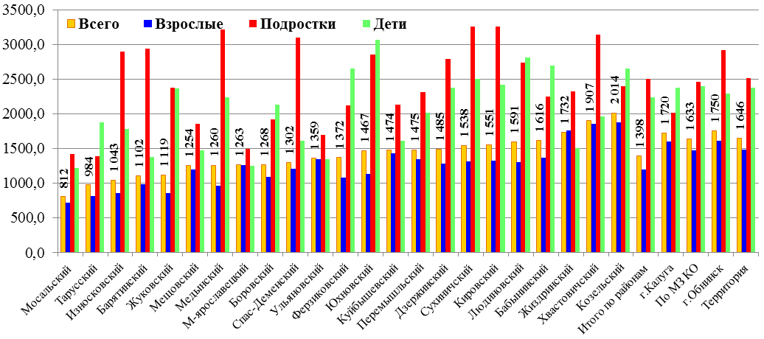
Низкие показатели общей заболеваемости зарегистрированы в Думиничском (751,2), Мосальском (811,9), Тарусском (983,8) и Износковском (1 043,3) районах. Среди взрослых – там же 703,4, 714,8, 809,7 и 854,4, соответственно; подростков – в Думиничском (1 206,4) Мосальском (1 424,8) и Тарусском (1 388,3) районах, детей – в Думиничском (937,1), Мосальском (1 220,8), Малоярославецком (1 254,9), Ульяновском (1 348,7) и Барятинском (1 378,1) районах.
Наиболее высокие показатели первичной заболеваемости на 1 000 жителей отмечены в Жиздринском (956,4), Людиновском (939,4), Хвастовичском (922,3), Бабынинском (915,6) и Козельском (907,9) районах.
Среди взрослых – в Жиздринском (873,4), Хвастовичском (750,0) и Боровском (638,8) районах; подростков – в Спас-Деменском (2 451,6), Кировском (2 411,5) и Сухиничском (2 360,8) районах, детей – в Юхновском (2 664,3), Людиновском (2 555,0), Бабынинском (2 435,3), Козельском (2 417,7) и Ферзиковском (2 376,6) районах.
Низкие показатели первичной заболеваемости зарегистрированы в Думиничском (246,6), Мосальском (389,7), Малоярославецком (514,6), Барятинском (519,7), Износковском (523,8) и Тарусском (535,9) районах. Среди взрослых – там же 183,7, 250,5, 397,1, 381,0, 331,0 и 319,8, соответственно; подростков – в Думиничском (627,3), Ульяновском (883,9), Мосальском (941,0), Тарусском (976,1) и Малоярославецком (990,5) районах, детей – в Думиничском (530,0), Мосальском (1 029,9), Барятинском (1 061,0) и Малоярославецком (1 070,4) районах.

Диаграмма 10
Впервые выявленная заболеваемость жителей муниципальных образований Калужской области в 2016 году (на 1 тыс. населения)
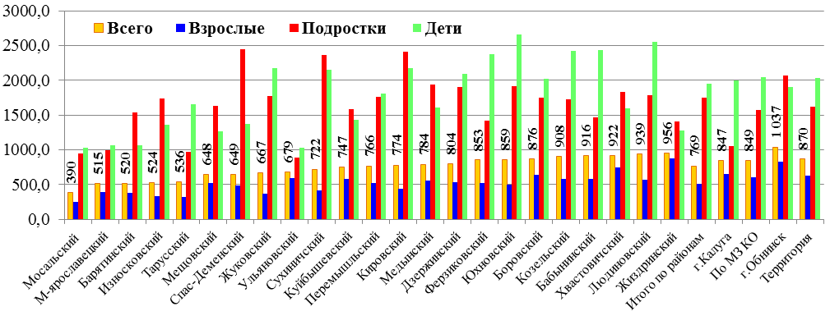
Медицинская помощь населению
Сеть учреждений здравоохранения
Сеть медицинских организаций системы министерства здравоохранения Калужской области, согласно номенклатуре медицинских организаций (утв. приказом Минздрава России от 06.08.2013 №529н) включала в отчетном году 53 самостоятельные государственные медицинские организации, в том числе: – 25 районных, 6 городских, 22 областных, из которых: 5 специализированных больниц, 2 стоматологические поликлиники, 3 санатория (в том числе детский специализированный для больных туберкулезом), областная станция переливания крови, дом ребенка специализированный, диспансеры – онкологический, наркологический, кожно-венерологический, врачебно-физкультурный, центры – инфекционных заболеваний и СПИД, скорой помощи и медицины катастроф, медицинской профилактики, медицинский информационно-аналитический, мобилизационных резервов, бюро судебно-медицинской экспертизы – таблица 12.
Таблица 12
Основные государственные учреждения здравоохранения Калужской области
Типы медицинских учреждений | 2000г. | 2005г. | 2014г. | 2015г. | 2016г.
1. Больничные учреждения | 37 | 37 | 35 | 36 | 36
в том числе: - ЦРБ | 24 | 24 | 24 | 24 | 24
- областные больницы | 5 | 5 | 5 | 5 | 5
2. Диспансеры | 4 | 4 | 4 | 4 | 4
из них: имеющие стационары | 3 | 3 | 3 | 3 | 3
3. Амбулаторно-поликлинические учреждения (самостоятельные) | 7 | 6 | 8 | 8 | 4
Врачебные амбулатории в составе ЦРБ и ГБ | 22 | 24 | 24 | 24 | 27
4.Учреждения охраны материнства и детства | 4 | 4 | 2 | 2 | 2
5.Стоматологические поликлиники | 4 | 4 | 4 | 3 | 2
- из них детские | 1 | 1 | 1 | 1 | 1
6. Фельдшерско-акушерские пункты | 460 | 453 | 379 | 381 | 380
7. Здравпункты: - врачебные | 8 | 9 | 6 | 5 | 4
- фельдшерские | 87 | 66 | 32 | 26 | 11
8.Станции переливания крови | 2 | 2 | 1 | 1 | 1
9. Станции скорой медицинской помощи – центр медицины катастроф | 1 | 1 | 1 | 1 | 1
10.Центр медицинской профилактики | 1 | 1 | 1 | 1 | 1
11. Центр инфекционных заболеваний и СПИД | 1 | 1 | 1 | 1 | 1
12. Санаторно-курортные учреждения | 2 | 2 | 3 | 3 | 3
13. Бюро судебно-медицинской экспертизы | 1 | 1 | 1 | 1 | 1
В 2016г. в г. Калуга в на базе ГБУЗ КО «Калужская областная клиническая больница» по приказу министерства здравоохранения Калужской области от 18.07.2016 №361-ЛС открыт современный перинатальный центр.
Введена в эксплуатацию новая поликлиника в г. Балабаново Боровского района (приказ по ГБУЗ КО «ЦРБ Боровского района» от 10.06.2016).
Начала свою работу врачебная амбулатория п. Воскресенское Ферзиковского района (приказы по ГБУЗ КО «ЦРБ Ферзиковского района» от 08.02.2016 №52а-ОД и министерства здравоохранения Калужской области от 18.04.2016 №504).
Жилетовский ФАП в Дзержинском районе реорганизован во врачебную амбулаторию (приказ по ГБУЗ КО «ЦРБ Дзержинского района» от 09.02.2016 №23), закрыт здравпункт, расположенный на территории Медынской мебельной фабрики (приказ по ГБУЗ КО «ЦРБ Медынского района» от 28.07.2016 №76/1).
Таким образом, на территории Калужской области в 2016 году по формам собственности функционировали следующие учреждения здравоохранения (юридические лица):
- государственные, в том числе:
федерального уровня, в том числе организации федеральной службы по надзору в сфере защиты прав потребителей и благополучия человека (Роспотребнадзор) – территориальное управление и ФГУЗ «Центр гигиены и эпидемиологии в Калужской области» с филиалами в районах области, КФ ГУ МТК «Микрохирургии глаза им. С.Н.Федорова», ФГБУ «МРНЦ им.А.Ф.Цыба – филиал ФГБУ «ФМИЦ им. П.А.Герцена» Минздрава России и медчасть СКБ КП ИКИ РАН (г. Таруса), ФГУ «Детский психоневрологический санаторий «Калуга-Бор» и ФГУЗ «Клиническая больница №8 ФМБА России», а также учреждения здравоохранения УФСИН, МВД, ФСБ и медицинские учреждения министерства обороны;
53 медицинские организации областного уровня, из которых 28 расположены в областном центре, в том числе областная и детская областная, психиатрическая, туберкулёзная больницы; кожно-венерологический, наркологический, онкологический, врачебно-физкультурный диспансеры, специализированный центр инфекционных заболеваний и СПИД, центр скорой медицинской помощи и медицины катастроф, центр медицинской профилактики, медицинский информационно-аналитический центр, областная взрослая и детская стоматологические поликлиники, учреждения здравоохранения особого типа – центр «Резерв», бюро судебно-медицинской экспертизы, 1 санаторий для детей и специализированный дом ребенка для детей с органическим поражением ЦНС с нарушением психики, 2 санатория для взрослых, станция переливания крови, 25 районных медицинских организаций.
- негосударственные и иных форм собственности, в том числе учреждения здравоохранения ОАО РЖД и частные практики.
Частные учреждения здравоохранения области оказывают, в основном, специализированные медицинские услуги (преимущественно: стоматологического, гинекологического, наркологического, психотерапевтического, физиотерапевтического, а также косметологического, гомеопатического, диагностического, парамедицинского и т.п.профилей) и создают конкурентное поле имеющимся государственным медицинским организациям области.
Амбулаторно-поликлиническая служба
В Калужской области продолжаются мероприятия по совершенствованию первичной медико-санитарной помощи, направленные на укрепление материально-технической базы амбулаторно-поликлинической сети, формирование приоритета профилактической направленности в поликлиническом звене, развитие стационарзамещающих технологий.
Амбулаторно-поликлиническая помощь оказывается в 5 самостоятельных амбулаторно-поликлинических учреждениях и 103 поликлиниках, входящих в состав медицинских организаций, в том числе 24 центральных районных больниц.
Укомплектованность врачами-терапевтами участковыми составила в отчетном году 80,6% (2015г. – 76,1%; 2014г. – 78,0%), врачами общей практики – 74,4% (2015г. – 71,9%; 2014г. – 70,0%).
Доступность оказания жителям районов медицинской помощи обеспечивается сетью ФАП, врачебных амбулаторий, центральных районных больниц (первичная медико-санитарная помощь, скорая помощь). С 2005 года сеть фельдшерско-акушерских пунктов приведена в соответствие с численностью обслуживаемого населения, размещение ФАПов основано на принципе обеспечения доступности для населения первичной медико-санитарной помощи. ФАПы Калужской области обслуживают около 13% населения области. Число их варьирует от 8 до 22 в районе в зависимости от численности и плотности населения, радиуса обслуживания и удаленности от ЦРБ (удаленность до 75 км, радиус – до 31 км.). Осуществлено укрупнение ФАПов (не укомплектованных фельдшерами с численностью обслуживаемого населения менее 100 человек и радиусом обслуживания до 3 км.). При этом доступность оказания медицинской помощи не ухудшилась, укрупненные ФАПы обеспечены транспортными средствами и охвачены выездными формами работы как медицинскими учреждениями в зоне обслуживания, так и областными (специализированными) учреждениями. Проведена работа по телефонизации ФАПов и улучшению их материально-технического состояния. ФАПы оснащены кардиоджетами для дистанционной передачи ЭКГ в первичные сосудистые отделения, региональный сосудистый центр (в соответствии с маршрутизацией пациентов) с целью ранней диагностики острого коронарного синдрома и своевременного проведения лечебных мероприятий при сердечно-сосудистых заболеваниях.
С целью приближения квалифицированной медицинской помощи для населения функционируют 23 офиса общей врачебной практики и 5 центров здоровья.
При учреждениях здравоохранения Людиновского, Боровского районов, Первой городской больнице им. Красного Креста г. Калуги и Калужской городской больницы №4 имени Хлюстина Антона Семёновича функционируют центры здоровья для взрослых, на базе Детской городской больницы г. Калуги центр здоровья детский.
Число посещений к врачам в амбулаторно-поликлинических учреждениях составило 7 млн. 80 тыс. (2015г. – 8,4 млн.; 2014г. – 8,0 млн.). Показатель числа посещений врачей в расчете на 1 жителя в 2016г. составил 7,8 (2015г. – 8,0; 2014г. – 8,0).
Число посещений на ФАП (к среднему медицинскому персоналу) в динамике по годам имеет тенденцию к снижению и составило в 2016 году 540,9 тыс. (2015г. – 631,6 тыс.; 2014г. – 668,0 тыс.). Численность работающих на ФАПах на конец отчётного года составила 291 специалист (2015г. – 303; 2014г. – 310), в том числе фельдшеров – 222 (2015г. – 220; 2014г. – 217).
Большое внимание в 2016 году уделялось профилактическому направлению (диспансеризации, профилактическим медицинским осмотрам) с целью раннего выявления заболеваний (в том числе социально-значимых), факторов риска их развития, определения группы здоровья, формирования профилактических, лечебных, реабилитационных мероприятий. В соответствии с нормативными документами в 2016 году проведена диспансеризация определенных групп взрослого населения, осмотрен 97 091 человек (2015г. – 109 406; 2014г. – 108 512). На 2 этап для дообследования в целях уточнения диагноза направлено 30% (2015г. – 15%; 2014г. – 12,7%) населения.
По итогам диспансеризации текущего года:
1 группа здоровья составила 21,3% (2015г. - 25,4%);
2 группа здоровья составила 23,5% (2015г. - 24,6%);
3 группа здоровья составила 55,1% (2015г. - 50,0%).
Назначено лечение пациентам в 16 743 (2015г. – 20 875; 2014г. – 20 075) случаях, направлены на санаторно-курортное лечение 1 403 лица (2015г. – 1 105; 2014г. – 1 241).
Преобладающими факторами риска развития хронических неинфекционных заболеваний в регионе являются: высокий уровень стресса, низкая физическая активность, нерациональное питание, курение табака, повышенный уровень артериального давления, дислипидемия, что неизбежно влияет на смертность от болезней системы кровообращения, которая является главной причиной в структуре смертности населения области.
Проблемы в работе амбулаторно-поликлинической службы обусловлены дефицитом специалистов, работающих в поликлинике, их возрастным составом, большим объемом отчетной документации.
Кроме этого, в Калужской области велика прослойка льготных категорий граждан, населения пожилого возраста, нуждающихся в социальной и психологической помощи и требующих повышенного внимания, что увеличивает нагрузку на отрасль, и особенно на догоспитальное звено.
Стационарная и стационарзамещающая помощь
В стационарном звене учреждений здравоохранения области сосредоточены самые тяжелые больные и используются наиболее современные лечебно-диагностические технологии.
На конец 2016г. в медицинских организациях подчинения регионального министерства здравоохранения числилось 6 663 стационарных койки (2015г. – 7 120; 2014г. – 7 076) круглосуточного пребывания (включая койки сестринского ухода и койки для новорожденных), что на 457 коек (6,4%) меньше, чем на конец предыдущего года. Кроме этого, в учреждениях здравоохранения федерального подчинения функционировали 424 койки круглосуточного пребывания (2015г. – 420; 2014г. – 420). Динамика коечного фонда представлена в таблице 13.
Реструктуризация коечного фонда позволила улучшить показатель работы койки в среднем по стационарам регионального подчинения, который составил в среднем в году 330,0 дней (2015г. – 322,1; 2014г. – 312,0).
Средняя длительность пребывания на койке (без сестринского ухода) снизилась на 8% и составила 10,3 (2015г. – 11,2; 2014г. – 11,4) дня.
Таблица 13
Динамика коечного фонда в Калужской области
 | 2014г. | 2015г. | 2016г.
Число коек дневного пребывания при поликлинике – терр. | 1 670 | 1 515 | 1 092
Число коек дневного пребывания при стационаре – терр. | 312 | 342 | 359
Число коек круглосуточного пребывания (подчинение) | 7 706 | 7 120 | 6 663
Число коек круглосуточного пребывания (территория) | 8 126 | 7 540 | 7 087
Обеспеченность населения круглосуточными койками на 10 000 населения составила 66,0 (2015г. – 70,5, 2014г. – 80,3). С учетом отчитывающихся в составе области федеральных учреждений здравоохранения и их филиалов – 70,2 на всё население области (2015г. – 74,6; 2014г. – 80,9).
Уровень госпитализации в круглосуточные стационары в целом по области составил 19,2 на 100 жителей (2015г. – 20,1; 2014г. – 20,6). Данный показатель имеет некоторую тенденцию к снижению в связи с развитием стационарозамещающих технологий на уровне амбулаторно-поликлинического звена, развитием приоритета в совершенствовании профилактической работы с населением.
Доставлены по экстренным показаниям – 46,2% (2015г. – 42,6%; 2014г. – 41,2%), в том числе бригадами скорой медицинской помощи 19,5% (2015г. – 20,1%; 2014г. – 19,6%). Показатель общей летальности по стационару составил 1,9% (2015г. – 1,8; 2014г.- 1,8).
Среди выбывших из стационара взрослых преобладали пациенты с заболеваниями системы кровообращения – 16,7% (2015г. – 17,6; 2014г. – 21,5), 13,0% - женщины, имеющие осложнения беременности, родов и послеродового периода (2015г. – 11,8; 2014г. – 14,5) и 10,8% - онкологические пациенты (2015г. – 11,8; 2014г. – 12,8).
В 2016 году получили дальнейшее развитие стационарзамещающие технологии. На конец отчетного года в области насчитывалось 1 092 койки дневного стационара при поликлинике (2015г. – 1 515; 2014г. – 1 670). За 5 лет число коек дневного стационара при АПУ возросло в 2 раза.
В дневном стационаре при поликлинике пролечено 32 802 пациента (2015г. -45 502; 2014г. – 46 571) , проведено 304,8 тыс. дней лечения (2015г. – 446,1; 2014г. – 501,9). Средняя занятость койки составила 279,1 дня (2015г. –297,6; 2014г. – 312,1), средняя длительность лечения – 9,3 дня (2015г.- 9,8; 2014г. – 10,8).
Используется и такая форма работы, как стационар на дому – в 2016 году получили лечение в нем 4 409 пациентов (2015г. – 10 285; 2014г. – 10 908), проведено 22 466 дней лечения (2015г. – 57 978; 2014г. – 62 072), средняя длительность пребывания – 5,1 (2015г. – 5,6; 2014г. – 5,7) дня.
Показатели работы дневных стационаров при поликлинике и стационаре представлены в таблицах 14 и 15.
Таблица 14
Объемы деятельности дневного стационара при поликлинике
 | 2014г. | 2015г. | 2016г.
Число пролеченных больных | 46 571 | 45 502 | 32 802
Проведено дней лечения | 501 896 | 446 094 | 304 822
Таблица 15
Объемы деятельности дневного стационара при стационаре
 | 2014г. | 2015г. | 2016г.
Число пролеченных больных | 12 105 | 14 103 | 13 148
Проведено дней лечения | 110 949 | 126 262 | 125 426
Показатели работы диагностических служб (лабораторной, функционально-диагностической, рентгенологической) имеют тенденцию к росту на протяжении 5 лет за счёт более сложных и информативных методов исследования (таблица 16).
Таблица 16
Объемы диагностических исследований
2014г. | 2015г. | 2016г. | 2014г. | 2015г. | 2016г.
Лабораторные исследования всего |  |  | - в том числе иммунологические
23 966 263 | 25 218 791 | 24 099 354 | 2 202 361 | 2 289 585 | 747 258
Ультразвуковые исследования |  |  | Функциональные исследования
848 959 | 924 794 | 998 679 | 767 787 | 758 117 | 736 283
Рентгенодиагностические работы |  |  | Магнитно-резонансные томографии
650 048 | 644 391 | 646 693 | 25 378 | 29 582 | 32 158

